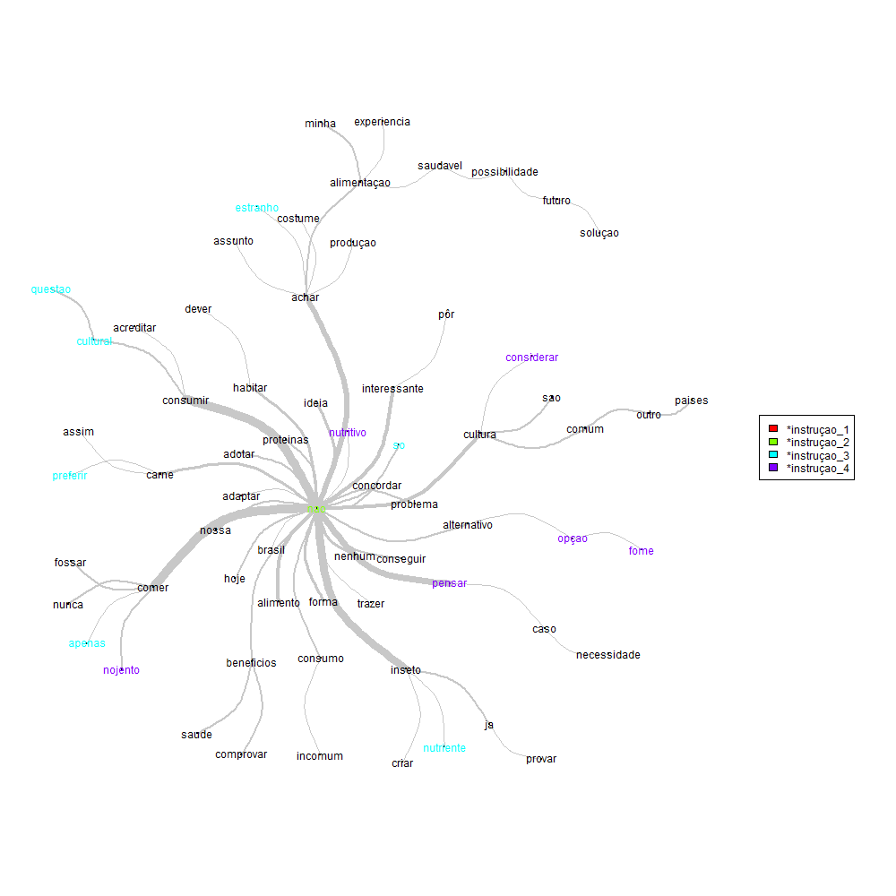
Figura 1 – Árvore de similitude referente à questão “o que você pensa sobre consumir insetos”, grau de instrução como variável independente.
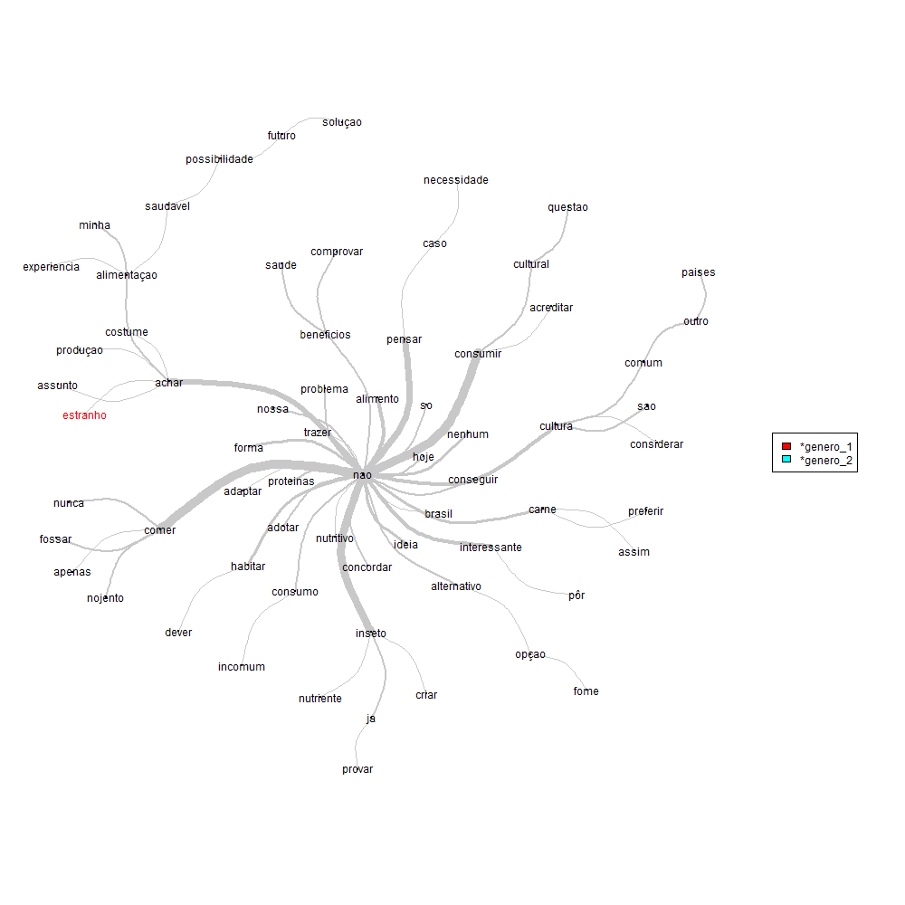
Figura 2 – Árvore de similitude referente à questão “o que você pensa sobre consumir insetos”, gênero como variável independente.
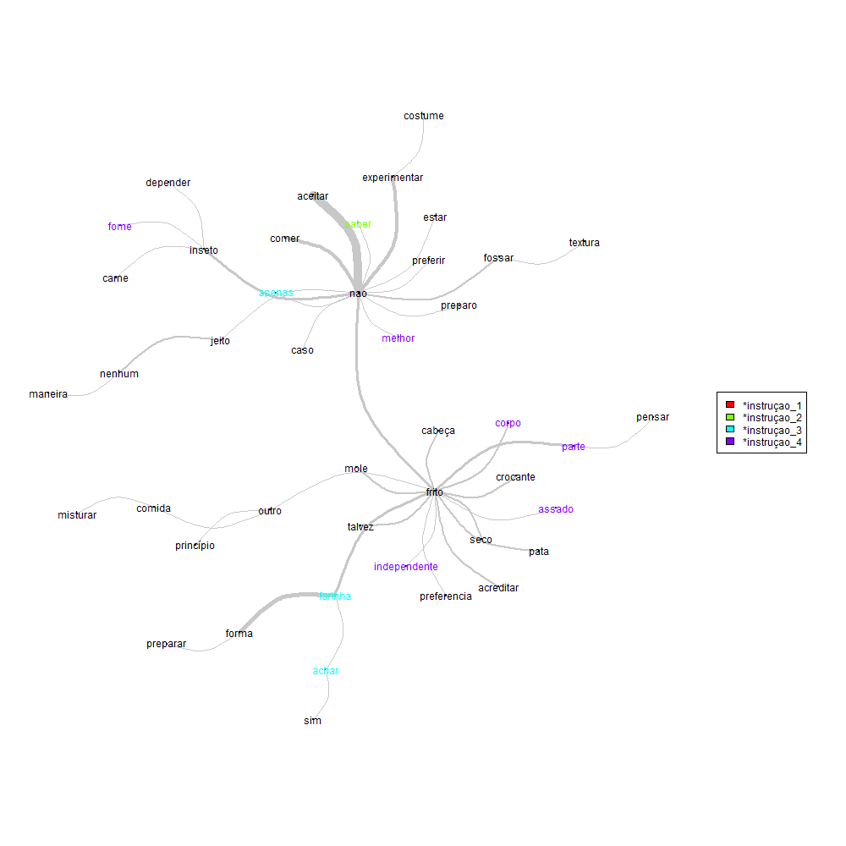
Figura 3 – Árvore de similitude referente à questão “como você aceitaria experimentar um inseto, quais as partes do corpo, modos de preparo e de cozimentos”, tendo o grau de instrução como variável independente.
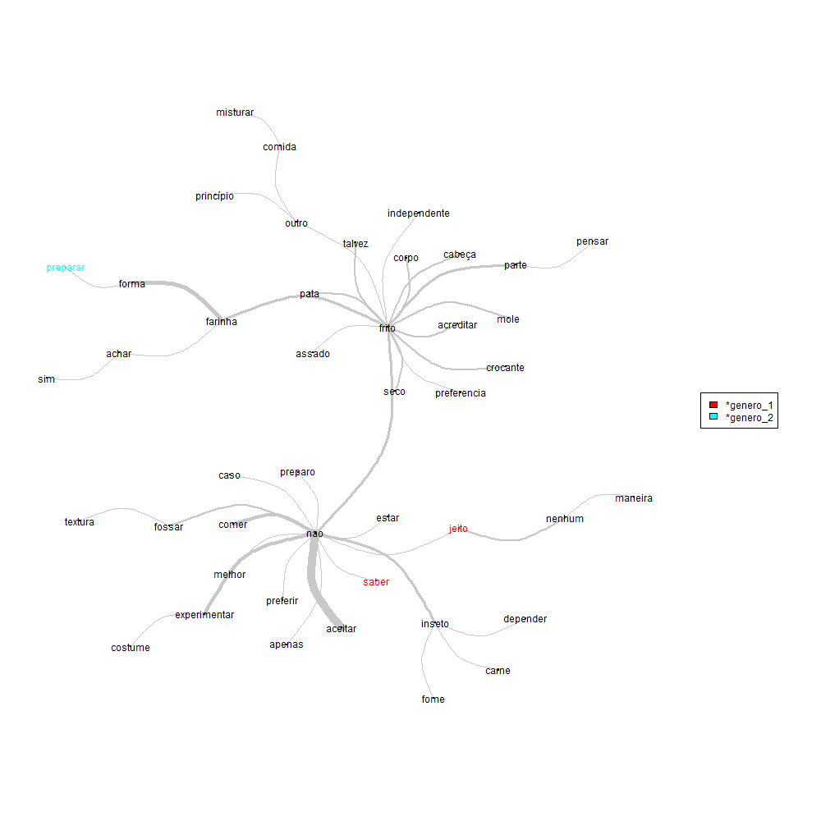
Figura 4 – Árvore de similitude referente à questão “como você aceitaria experimentar um inseto, quais as partes do corpo, modos de preparo e de cozimentos”, tendo o gênero como variável independente.

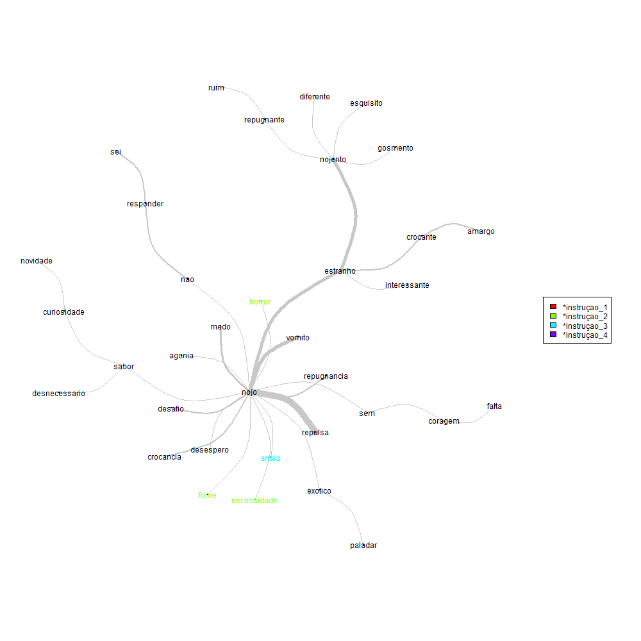
Figura 5 - Árvore de similitude referente à questão “cite palavras que melhor representam as emoções que sentiu ao pensar sobre a incorporação dos insetos”, tendo o grau de formação como variável independente.

